第一章 有理数
1、正数和负数的有关概念
（1）正数：比0大的数叫做正数；负数：比0小的数叫做负数；0既不是正数，也不是负数。
（2）正数和负数表示相反意义的量。
2、有理数的概念及分类
有理数是整数和分数的统称。通常有两种分类：
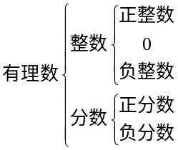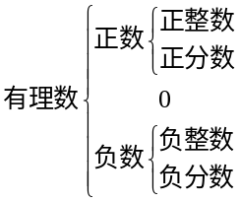
3、有关数轴
（1）数轴的三要素：原点、正方向、单位长度。数轴是一条直线。
（2）所有有理数都可以用数轴上的点来表示，但数轴上的点不一定都是有理数。
（3）数轴上，右边的数总比左边的数大；表示正数的点在原点的右侧，表示负数的点在原点的左侧。
4、绝对值与相反数
（1）绝对值：在数轴上表示数a的点与原点的距离，叫做a的绝对值，记作：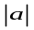。
一个正数的绝对值等于本身，一个负数的绝对值等于它的相反数，0的绝对值是0.
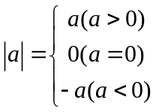
（2）相反数：符号不同、绝对值相等的两个数互为相反数。
若a、b互为相反数，则a+b=0；
相反数是本身的是0，正数的相反数是负数，负数的相反数是正数。
（3）绝对值最小的数是0；绝对值是本身的数是非负数。任何数的绝对值是非负数。
本身之迷
①倒数是它本身的数是±1 ②绝对值是它本身的数是非负数（正数和0）
③平方等于它本身的数是0，1 ④立方等于经本身的数是±1，0
⑤偶数次幂等于本身的数是0、1 ⑥奇数次幂等于本身的数是±1，0
⑦相反数是它本身的数是0
数之最
①最小的正整数是1 ②最大的负整数是-1 ③绝对值最小的数是0
④平方最小的数是0 ⑤最小的非负数是0 ⑥最大的非正数0
⑦没有最大和最小的有理数 ⑧没有最大的正数和最小的负数
5、利用绝对值比较大小
两个正数比较：绝对值大的那个数大；
两个负数比较：先算出它们的绝对值，绝对值大的反而小。
6、有理数加法
（1）符号相同的两数相加：和的符号与两个加数的符号一致，和的绝对值等于两个加数绝对值之和．
（2）符号相反的两数相加：当两个加数绝对值不等时，和的符号与绝对值较大的加数的符号相同，和的绝对值等于加数中较大的绝对值减去较小的绝对值；当两个加数绝对值相等时，两个加数互为相反数，和为零．
（3）一个数同零相加，仍得这个数．
加法的交换律：a+b=b+a
加法的结合律：(a+b)+c=a+(b+c)
7、有理数减法：减去一个数，等于加上这个数的相反数。
8、在把有理数加减混合运算统一为最简的形式，负数前面的加号可以省略不写。
例如：14+12+（-25）+（-17）可以写成省略括号的形式：14+12 -25-17，可以读作“正14加12减25减17”，也可以读作“正14、正12、负25、负17的和.”
9、有理数的乘法
两个数相乘，同号得正，异号得负，再把绝对值相乘；任何数与0相乘都得0。
第一步：确定积的符号 第二步：绝对值相乘
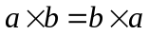交换律：
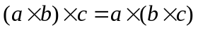结合律：
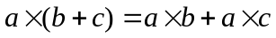分配律：
10、乘积的符号的确定
几个有理数相乘，因数都不为 0 时，积的符号由负因数的个数确定：当负因数有奇数个时，积为负；
当负因数有偶数个时，积为正。几个有理数相乘,有一个因数为零,积就为零。
11、倒数：乘积为1的两个数互为倒数，0没有倒数。
正数的倒数是正数，负数的倒数是负数。（互为倒数的两个数符号一定相同）
倒数是本身的只有1和-1。
12、有理数的除法
除以一个不等于0的数，等于乘这个数的倒数；0除以任何一个不等于0的数，都得0。
13、有理数的乘方
（1）求相同因数的积的运算叫做乘方.乘方运算的结果叫幂.
一般地，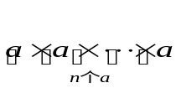记作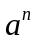，读作：a的n次方，表示n个a相乘；其中，a是底数，n是指数，称为幂。
（2）正数的任何次幂都是正数.
负数的奇数次幂是负数,
负数的偶数次幂是正数.
（3）一个数的平方为它本身,这个数是0和1；
一个数的立方为它本身,这个数是0、1和-1。
14、科学计数法
一般情况下，把大于10的数表示成（n为正整数）的形式时，为了统一标准，规定了a的范围，
(1≤a＜10)，这种记数方法叫做科学记数法。
15、有理数混合运算
有理数混合运算的顺序：先算乘方，再算乘除，最后算加减，有括号的先算括号里的。
16、比较两个有理数大小的方法有：
（1） 根据有理数在数轴上对应的点的位置直接比较；
（2） 根据规定进行比较：两个正数；正数与零；负数与零；正数与负数；两个负数，体现了分类讨论的数学思想；
（3） 做差法：a-b>0 ⇔a>b;
（4） 做商法：a/b>1，b>0 ⇔a>b.

有理数及其运算（综合）
一、填空题（每空2分，共28分）
1、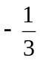的倒数是____；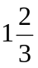的相反数是____.
2、比–3小9的数是____；最小的正整数是____.
3、计算：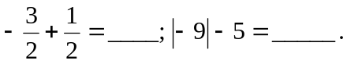
4、在数轴上，点A所表示的数为2，那么到点A的距离等于3个单位长度的点所表示的数是
5、两个有理数的和为5，其中一个加数是–7，那么另一个加数是____.
6、某旅游景点11月5日的最低气温为-2℃，最高气温为8℃，那么该景点这天的温差是____.C
7、计算：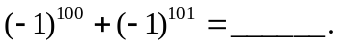
8、平方得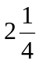的数是____；立方得–64的数是____.
9、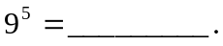
10、观察下面一列数的规律并填空：0，-3，2，-5，4，_______.
二、选择题（每小题3分，共24分）
11、–5的绝对值是………………………………………………………（ ）
A、5 B、–5 C、 D、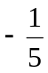
12、在–2，+3.5，0，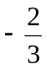，–0.7，11中．负分数有……………………（ ）
A、l个 B、2个 C、3个 D、4个
13、下列算式中，积为负数的是………………………………………………（ ）
A、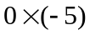 B、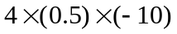
C、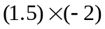 D、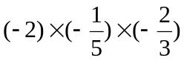
14、下列各组数中，相等的是…………………………………………………（ ）
A、–1与（–4）+（–3） B、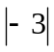与–（–3）
C、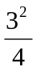与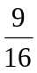 D、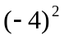与–16
15、小明近期几次数学测试成绩如下：第一次85分，第二次比第一次高8分，第三次比第二
次低12分，第四次又比第三次高10分．那么小明第四次测验的成绩是…………（ ）
A、90分 B、75分 C、91分 D、81分
16、l米长的小棒，第1次截止一半，第2次截去剩下的一半，如此下去，第6次后剩下的小棒长为…………………………………………………………………（ ）
A、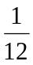 B、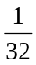 C、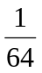 D、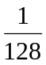
17、不超过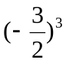的最大整数是………………………………………（ ）
A、–4 B–3 C、3 D、4
18、一家商店一月份把某种商品按进货价提高60％出售，到三月份再声称以8折（80％）大拍卖，那么该商品三月份的价格比进货价………………………………………（ ）
A、高12.8％ B、低12.8％ C、高40％ D、高28％
三、解答题（共48分）
19、（4分）把下面的直线补充成一条数轴，然后在数轴上标出下列各数：
–3，+l，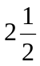，－l.5，6.
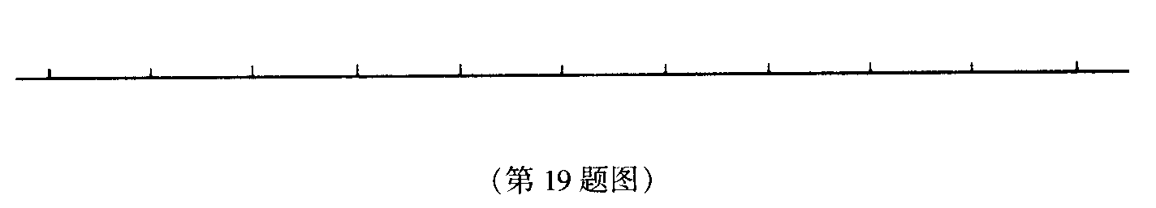
20、（4分）七年级一班某次数学测验的平均成绩为80分，数学老师以平均成绩为基准，记作0，把小龙、小聪、小梅、小莉、小刚这五位同学的成绩简记为+10，–15，0，+20，–2．问这五位同学的实际成绩分别是多少分？

21、（8分）比较下列各对数的大小．
（1）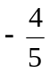与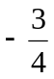 （2）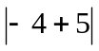与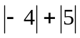 （3）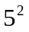与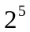 （4）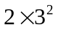与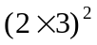

22、（8分）计算．
（1）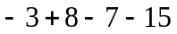 （2）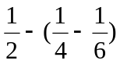

（3）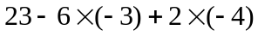 （4）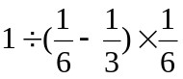

23、（12分）计算．
（l）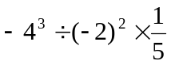 （2）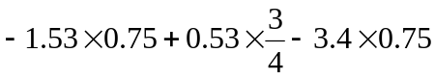

（3）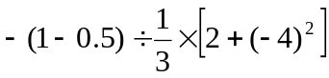 （4）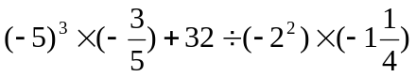

24、（4分）已知水结成冰的温度是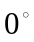C，酒精冻结的温度是–117℃。现有一杯酒精的温度为12℃，放在一个制冷装置里、每分钟温度可降低1.6℃，要使这杯酒精冻结，需要几分钟？
（精确到0．1分钟）

25、（4分）某商店营业员每月的基本工资为300元，奖金制度是：每月完成规定指标10000元营业额的，发奖金300元；若营业额超过规定指标，另奖超额部分营业额的5%，该商店的一名营业员九月份完成营业额13200元，问他九月份的收入为多少元？

有理数单元检测2
一、填空题（每小题2分，共28分）
- 在数+8.3、 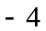、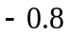、 、 0、 90、 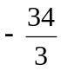、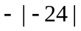中，________________是正数，____________________________不是整数。
2．+2与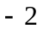是一对相反数，请赋予它实际的意义：___________________。
3．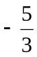的倒数的绝对值是___________。
4．用“＞”、“＜”、“＝”号填空:（1）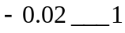； （2）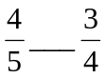；
（3）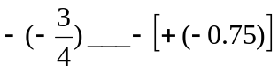；（4）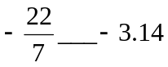。
5．绝对值大于1而小于4的整数有____________，其和为_________。
6．用科学记数法表示13 040 000，应记作_____________________。
7．若a、b互为相反数，c、d互为倒数，则 (a + b)3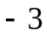(cd)4 =__________。
8．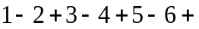…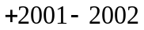的值是__________________。
9．大肠杆菌每过20分便由1个分裂成2个，经过3小时后这种大肠杆菌由1个分裂成__________个。
10．数轴上表示数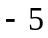和表示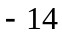的两点之间的距离是__________。
11．若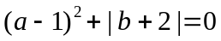，则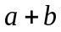=_________。
12．平方等于它本身的有理数是_____________，
立方等于它本身的有理数是______________。
13．在数、 1、 、 5、 中任取三个数相乘，其中最大的积是___________，最小的积是____________。

14．第十四届亚运会体操比赛中，十名裁判为某体操运动员打分如下：10、 9.7、 9.85、 9.93、 9.6、 9.8、 9.9、 9.95、 9.87、 9.6，去掉一个最高分，去掉一个最低分，其余8个分数的平均分记为该运动员的得分，则此运动员的得分是_________。
二、选择题（每小题3分，共21分）
15．两个非零有理数的和为零，则它们的商是（ ）
A．0 B．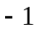 C．+1 D．不能确定
16．一个数和它的倒数相等，则这个数是（ ）
A．1 B． C．±1 D．±1和0
17．如果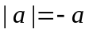，下列成立的是（ ）
A．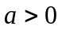 B．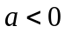 C．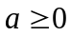 D．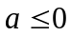
18．用四舍五入法按要求对0.05019分别取近似值，其中错误的是（ ）
A．0.1（精确到0.1） B．0.05（精确到百分位）
C．0.05（保留两个有效数字） D．0.0502（精确到0.0001）
19．计算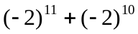的值是（ ）
A． B．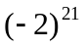 C．0 D．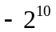
20．有理数a、b在数轴上的对应的位置如图所示：
则（ ）
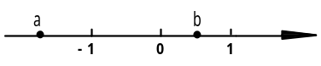
A．a + b＜0 B．a + b＞0; C．a－b = 0 D．a－b＞0
21．下列各式中正确的是（ ）
A．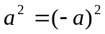 B．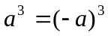; C．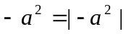 D．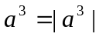
三、计算（每小题5分，共35分）
26．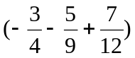÷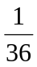; 27．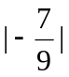÷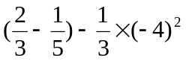

28．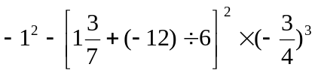

四、解答题（每小题8分，共16分）
29．某一出租车一天下午以鼓楼为出发地在东西方向营运，向东为正，向西为负，行车里程（单位：km）依先后次序记录如下：+9、 3、 5、 +4、 8、 +6、 3、6、 4、 +10。
（1）将最后一名乘客送到目的地，出租车离鼓楼出发点多远？在鼓楼的什么方向？
（2）若每千米的价格为2.4元，司机一个下午的营业额是多少？

30．某食品厂从生产的袋装食品中抽出样品20袋，检测每袋的质量是否符合标准，超过或不足的部分分别用正、负数来表示，记录如下表：
与标准质量的差值  （单位：g） | 5 | 2 | 0 | 1 | 3 | 6
袋 数 | 1 | 4 | 3 | 4 | 5 | 3
这批样品的平均质量比标准质量多还是少？多或少几克？若每袋标准质量为450克，则抽样检测的总质量是多少？


www.3abeike.com （按住Ctrl键点击该链接即可）

